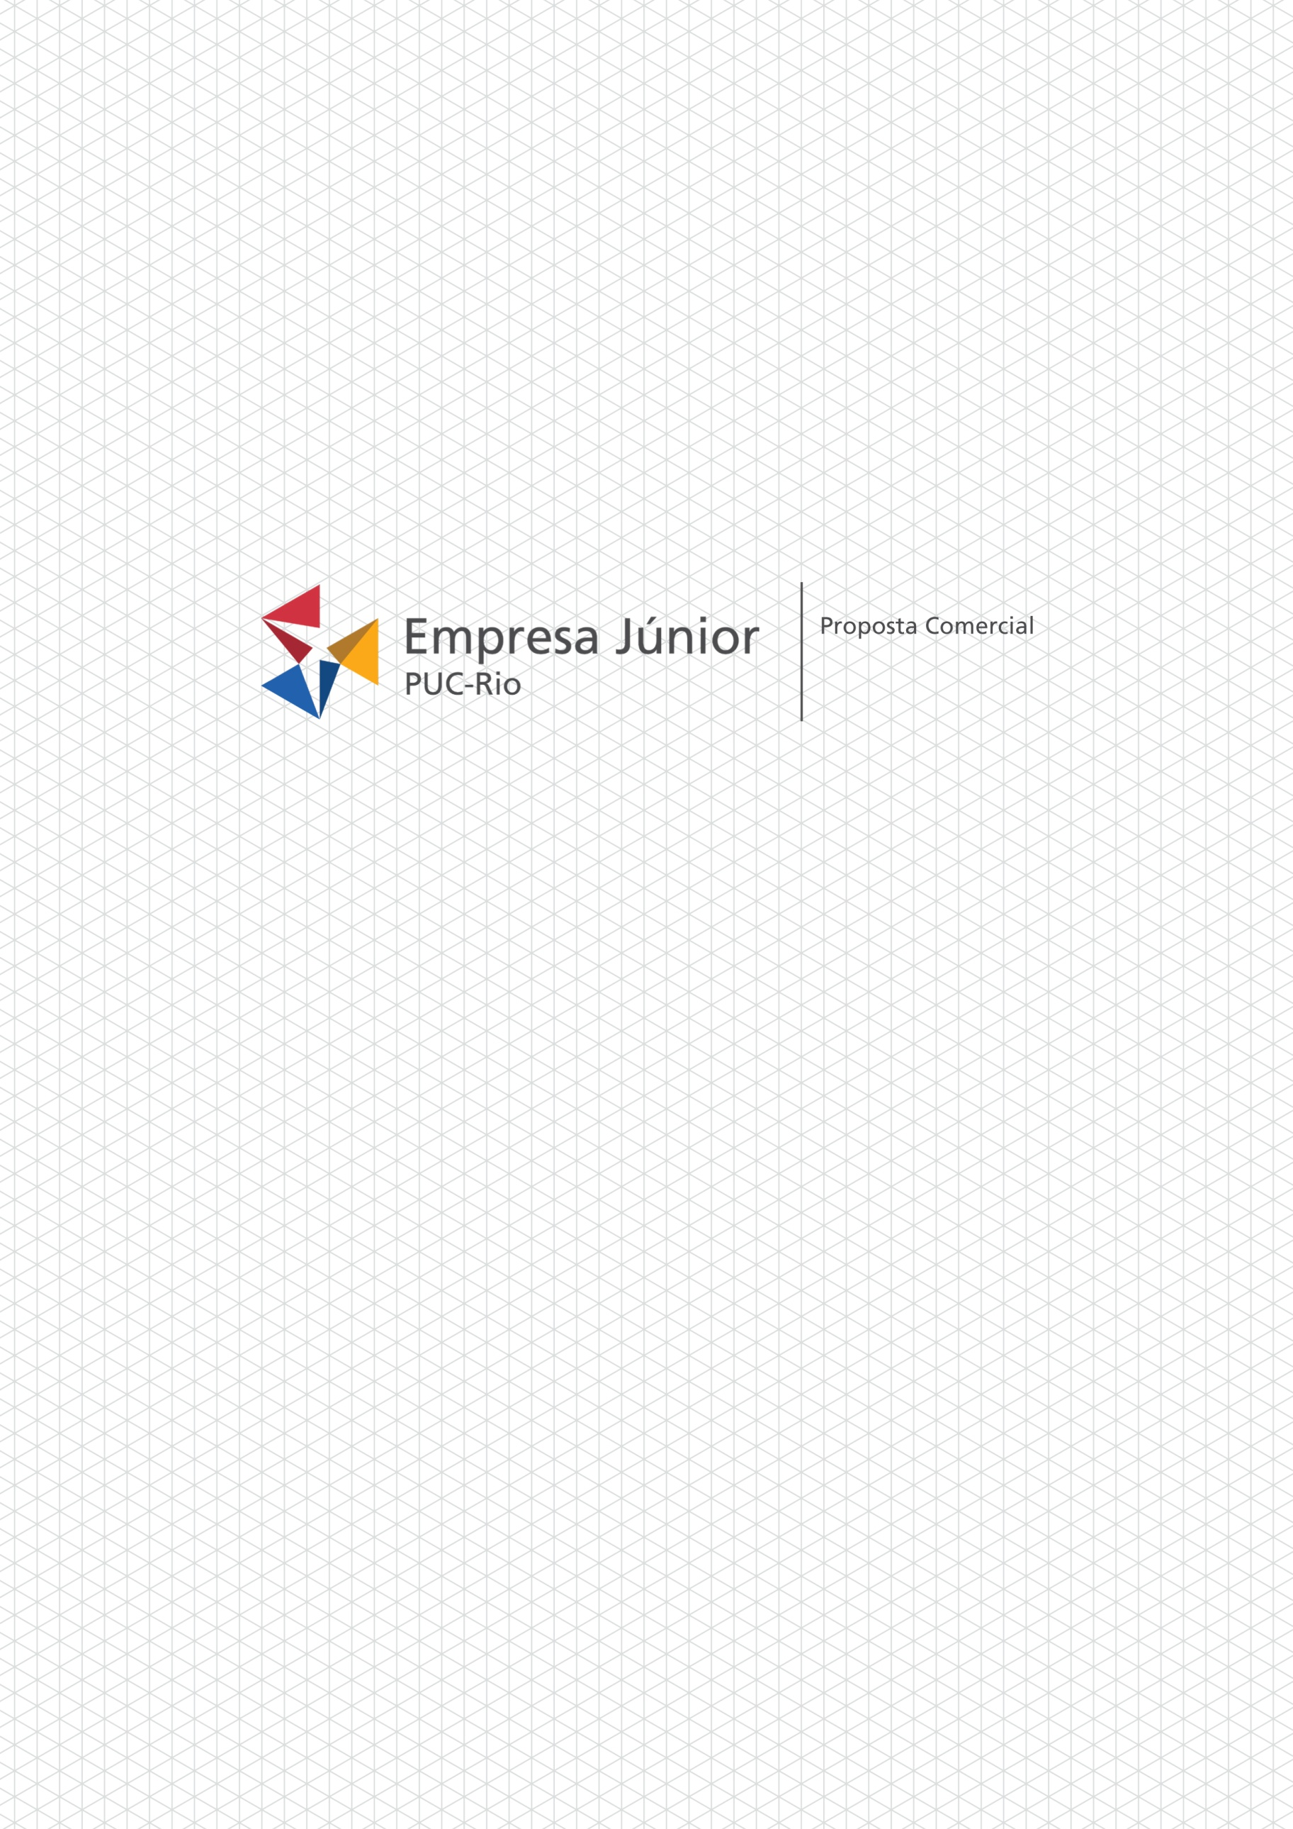

emp1

nom1

dataap1

***serv1***

**A Empresa**

No mercado desde 1995, a Empresa Júnior PUC-Rio é formada por estudantes de graduação da melhor universidade privada do país. Durante seus **23 anos de história**, foram realizados cerca de 1000 projetos, criando um vasto portfólio de clientes e cases de sucesso.

Somos pioneiros na prestação de serviços interdisciplinares, visto que alunos de diversos cursos integram nossa equipe. Essa diversidade é possível devido à existência de 6 áreas de conhecimento dentro da empresa: Arquitetura, Audiovisual, Design, Finanças, Marketing e Processos.

A mistura e o convívio desses diferentes campos de atuação impulsionam a inovação e a criatividade na execução dos projetos. Com isso, já realizamos projetos para grandes e pequenas empresas ao longo de nossa história, gerando resultados cada vez mais satisfatórios. Dessa forma, somos hoje a primeira empresa júnior do Brasil em termos de serviços prestados.

**Nossa Experiência**

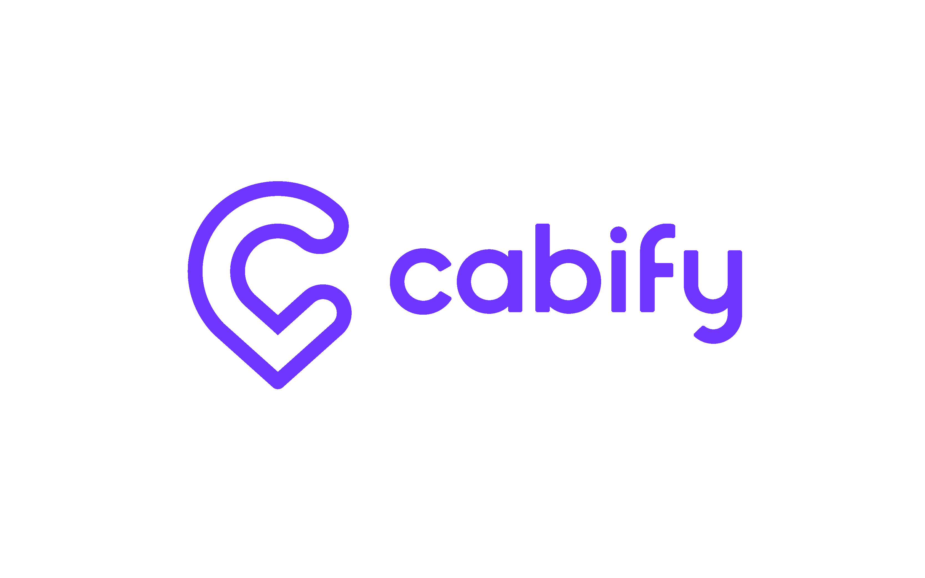

**serv1**

**Sumário**

1. Objetivos 4

2. Orientação 5

3. Estrutura Analítica do Projeto 6

4. Descrição do Projeto 7

5. Cronograma 9

6. Investimento 10

7. Responsabilidades 11

8. Considerações Finais 12

**Proposta de Prestação de Serviços EJ xx-xxx**

1. Objetivos

objt1

O projeto será dividido em etapas que serão destrinchadas ao longo deste documento, o que facilita a compreensão do serviço contratado e o acompanhamento de cada fase. Dessa forma, as entregas realizadas precisam ser validadas pelo contratante para que os consultores deem continuidade ao projeto, a fim de garantir a satisfação do cliente.

1. Orientação

A Empresa Júnior PUC-Rio possui o respaldo e acompanhamento do corpo docente da Universidade. Para cada serviço é selecionado um professor orientador com experiência na área, que assina a presente proposta comercial. O profissional não participa de maneira ativa na execução do projeto, mas auxilia dando sugestões e esclarecendo eventuais dúvidas que possam surgir ao longo de sua realização. Vale ressaltar que a maioria de nossos Professores Orientadores são ativos no mercado, fazendo com que os projetos estejam constantemente atualizados, contribuindo, assim, para a qualidade das entregas.

potxt

1. Estrutura Analítica do Projeto



1. Descrição do Projeto

Seguem abaixo todas as entregas que serão contempladas no projeto, as atividades necessárias para completá-las, a descrição da forma de validação e o responsável por esta.

* 1. Elaboração do Roteiro

Será realizado um estudo e um levantamento de dados referentes as atividades internas, motivação e satisfação dos colaboradores da empresa a partir de dois métodos: *desk research,* em que os consultores obtém dados secundários e através de conversas com o setor da Glovo o qual será realizado o projeto. Dessa forma, é imprescindível a participação do cliente a fim de tornar o roteiro o mais assertivo possível para a realidade da Glovo.

**Requisitos da Entrega**

* Participação do cliente na elaboração do roteiro.

**Entrega**

* Roteiro em formato digital em *.pdf.*

Após a realização da entrega, a mesma deverá ser validada por *e-mail* ou carta de validação pela *Sra. Aline Elias.*

* 1. Aplicação

Com o roteiro elaborado, a equipe de consultores irá agora traduzi-lo para um formulário *online*. E em seguida, o mesmo será repassado para todo o setor da empresa selecionado. Nesta etapa também se faz de suma importância a participação do cliente na ajuda para repassar o formulário entre os interessados.

**Requisitos da Entrega**

* Participação do cliente para repassar o formulário entre os funcionários;
* Definição do setor por parte do cliente, com no máximo 40 funcionários selecionados para participar da PCO.

**Entrega**

* Não há entregas nesta etapa, pois consiste apenas no envio do formulário.

É válido ressaltar que, nesta etapa, por se tratar unicamente de coleta de dados, não há entregas a serem validadas pela Sra. Aline Elias.

A partir do resultado do formulário, serão analisadas as respostas e selecionados funcionários que se destacaram dentre as respostas computadas. Dessa forma, serão realizadas conversas mais qualitativas, por Skype, com um número de 6 pessoas. O objetivo é buscar entender percepções mais abertas deste indivíduo, usando as respostas dele na PCO como base para a conversa. Nesse sentido, será possível entender suas motivações, percepções e padrões de comportamento aprofundados relativos aos colaboradores da Glovo. Todas as informações obtidas serão registradas e funcionarão como inputs para futuras decisões.

**Requisitos da Entrega**

* Participação do cliente para ajudar na realização das entrevistas.

**Entrega**

* Não há entregas nesta etapa, pois consiste apenas na realização das entrevistas.

É válido ressaltar que, nesta etapa, por se tratar unicamente de coleta de dados, não há entregas a serem validadas pela Sra. Aline Elias.

* 1. Análise Geral

Após a aplicação da pesquisa, serão compiladas todas as informações obtidas. Assim, serão realizadas análises sobre os dados coletados, com o intuito de coletar percepções e padrões de comportamento dos funcionários da Glovo. Em seguida, serão elaboradas recomendações a partir dos resultados obtidos e das análisas levantadas. A partir disso, será desenvolvida uma apresentação que irá expor as análises dos resultados, como forma de responder a questões centrais do empreendimento, garantindo que o projeto atinja seu objetivo proposto.

**Entrega**

* Apresentação em formato digital em *.pdf* contendo:
  + Repostas selecionadas;
  + Cruzamentos e Análises;
  + Pesquisa de Clima Organizacional.

Após a realização da entrega, a mesma deverá ser validada por *e-mail* ou carta de validação pela *Sra. Aline Elias.*

1. Cronograma

Segue abaixo o cronograma com o prazo total previsto para a realização do projeto e o período estipulado para a entrega de cada etapa, bem como para a sua validação, considerando todos os recessos ao longo do prazo de execução do projeto.

O cronograma entrará em vigor somente após a assinatura do Contrato de Prestação de Serviços e iniciará em data a ser estabelecida de comum acordo entre as partes.

|  |  |
| --- | --- |
| EJ 18-291 - Pesquisa de Clima Organizacional | Duração |
| **Pesquisa de Clima Organizacional** | **64 dias** |
| **Elaboração do Roteiro** | **9 dias** |
| Validação | 2 dias |
| **Aplicação** | **14 dias** |
|  | **17 dias** |
| **Análise Geral** | **20 dias** |
| Validação | 2 dias |

O prazo total previsto para a realização deste projeto é de **64 (sessenta e quatro)** **dias úteis.**

O tempo despendido na validação dos subprodutos é de responsabilidade do contratante.

1. Investimento

O presente projeto, conforme detalhado, está orçado em **R$ 5.800,00 (cinco mil e oitocentos reais)**, cobrindo os seguintes aspectos:

* Planejamento e execução de todo o projeto;
* Custos de deslocamento dentro do perímetro urbano da cidade do Rio de Janeiro;
* Custos com materiais.

Para os serviços realizados fora do perímetro urbano da cidade do Rio de Janeiro, as despesas de translado, hospedagem, alimentação e passagens aéreas correrão por conta do cliente.

O investimento deverá ser pago em **4 (quatro)** parcelas. Seus prazos e forma de pagamento estão descritos abaixo:

|  |  |  |  |
| --- | --- | --- | --- |
| **Parcela** | **Data** | **Porcentagem** | **Valor** |
| 1ª PARCELA | Fevereiro de 2019 | 25,00% | R$ 1.450,00 |
| 2ª PARCELA | Março de 2019 | 25,00% | R$ 1.450,00 |
| 3ª PARCELA | Abril de 2019 | 25,00% | R$ 1.450,00 |
| 4ª PARCELA | Maio de 2019 | 25,00% | R$ 1.450,00 |

Quaisquer necessidades de alteração da data de pagamento prevista deverão ser discutidas com o Diretor Financeiro da Empresa Júnior PUC-Rio.

Os pagamentos deverão ser efetuados através de boletos bancários emitidos pela Pontifícia Universidade Católica do Rio de Janeiro, PUC-Rio.

1. Responsabilidades

Para que se possa garantir um bom resultado no projeto, é necessário que ambas as partes estejam dispostas a assumir os compromissos que serão citados a seguir.

* 1. **Por parte da Empresa Júnior PUC-Rio**
* A Empresa Júnior PUC-Rio compromete-se a elaborar e desenvolver todas as etapas supracitadas na presente proposta técnica, além de deixar seus consultores disponíveis ao esclarecimento de dúvidas e a outras necessidades até a assinatura do termo de conclusão do projeto.
  1. **Por parte do Contratante**
* Caberá ao contratante fornecer todas as informações solicitadas e julgadas necessárias por parte dos consultores da Empresa Júnior PUC-Rio e disponibilizar responsáveis para as reuniões necessárias à realização deste projeto.
* Encontra-se também inclusa na presente proposta, a autorização para utilização da logomarca e/ou do nome da empresa contratante em nosso material institucional, seja em textos destinados ao interno, seja em veiculações direcionadas ao público externo, mesmo após a finalização do projeto.
* A equipe da Empresa Júnior PUC-Rio não poderá se responsabilizar pelos prazos de apresentação dos resultados, assim como pela qualidade do projeto, caso não sejam cumpridas as responsabilidades do contratante.
* Caso o pagamento não seja efetuado no prazo de 15 (quinze) dias após o vencimento, o projeto será suspenso até que o mesmo seja regularizado.
* Caso o Gerente do Projeto não consiga se comunicar com o contratante por 10 (dez) dias úteis, o projeto poderá ser cancelado, mediante vontade apenas da Empresa Júnior PUC-Rio, cabendo ao cliente o pagamento do realizado até a data de cancelamento;
* Obrigatoriamente o responsável pela validação das entregas deve ser o contato da Empresa Júnior PUC-Rio com a empresa contratante.
* Caso a validação ou a determinação específica dos ajustes se estenda por mais de 10 (dez) dias úteis, a etapa poderá ser considerada validada, mediante decisão da Empresa Júnior PUC-Rio.

1. Considerações Finais

A presente proposta possui valor comercial e legal, sendo necessárias para a alteração dos prazos e valores aqui expostos à apresentação formal de motivos e a concordância de ambas as partes. Assim sendo, quaisquer modificações deverão ser feitas mediante renegociação. Esta proposta é válida por **7 (sete)** dias após a data de entrega ao cliente, estando sujeita a alterações ao fim deste prazo.

Rio de Janeiro, 20 de dezembro de 2018.

De acordo com os termos da presente proposta,

|  |
| --- |
|  |
| **Marcelo Seeling** |
| Professor Orientador |
| Departamento de Engenharia Industrial |

|  |
| --- |
|  |
| **Laura Pardellas** |
| Presidente |
| Empresa Júnior PUC-Rio |
|  |
| Aline Elias  emp1 |

|  |  |  |
| --- | --- | --- |
|  |  |  |
| Testemunha: |  | Testemunha: |
| CPF: |  | CPF: |